## 山东省2020年普通高中学业水平等级考试

注意事项：

1．答卷前，考生务必将自己的姓名、考生号等填写在答题卡和试卷指定位置。

2．回答选择题时，选出每小题答案后，用铅笔把答题卡上对应题目的答案标号涂黑。如需改动，用橡皮擦干净后，再选涂其他答案标号。回答非选择题时，将答案写在答题卡上。写在本试卷上无效。

3．考试结束后，将本试卷和答题卡一并交回。

可能用到的相对原子质量：H 1　C 12　O 16　Na 23　Cl 35.5　Fe 56

一、选择题：本题共10小题，每小题2分，共20分。每小题只有一个选项符合题目要求。

1．实验室中下列做法错误的是(　　)

A．用冷水贮存白磷

B．用浓硫酸干燥二氧化硫

C．用酒精灯直接加热蒸发皿

D．用二氧化碳灭火器扑灭金属钾的燃烧

2．下列叙述不涉及氧化还原反应的是(　　)

A．谷物发酵酿造食醋

B．小苏打用作食品膨松剂

C．含氯消毒剂用于环境消毒

D．大气中NO2参与酸雨形成

3．短周期主族元素X、Y、Z、W的原子序数依次增大，基态X原子的电子总数是其最高能级电子数的2倍，Z可与X形成淡黄色化合物Z2X2，Y、W最外层电子数相同。下列说法正确的是(　　)

A．第一电离能：W>X>Y>Z

B．简单离子的还原性：Y>X>W

C．简单离子的半径：W>X>Y>Z

D．氢化物水溶液的酸性：Y>W

4．下列关于C、Si及其化合物结构与性质的论述错误的是(　　)

A．键能C—C＞Si—Si、C—H＞Si—H，因此C2H6稳定性大于Si2H6

B．立方型SiC是与金刚石成键、结构均相似的共价晶体，因此具有很高的硬度

C．SiH4中Si的化合价为＋4，CH4中C的化合价为－4，因此SiH4还原性小于CH4

D．Si原子间难形成双键而C原子间可以，是因为Si的原子半径大于C，难形成p­p π键

5．利用下列装置(夹持装置略)进行实验，能达到实验目的的是(　　)

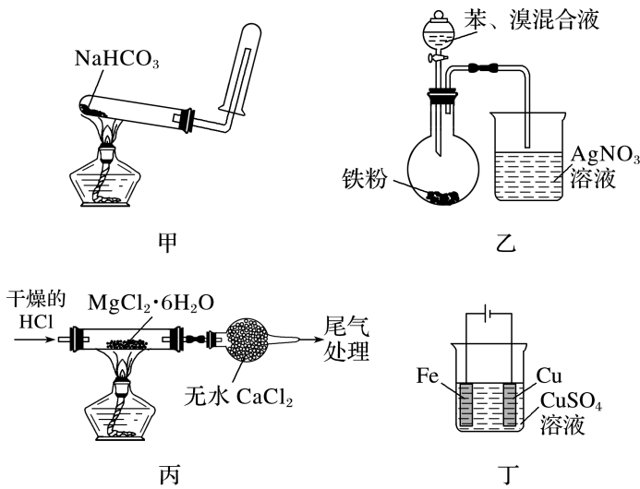

A．用甲装置制备并收集CO2

B．用乙装置制备溴苯并验证有HBr产生

C．用丙装置制备无水MgCl2

D．用丁装置在铁上镀铜

6．从中草药中提取的calebinA(结构简式如下)可用于治疗阿尔茨海默症。下列关于calebinA的说法错误的是(　　)

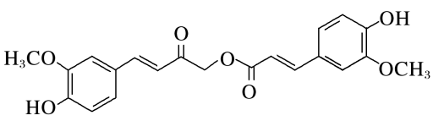

A．可与FeCl3溶液发生显色反应

B．其酸性水解的产物均可与Na2CO3溶液反应

C．苯环上氢原子发生氯代时，一氯代物有6种

D．1 mol该分子最多与8 mol H2发生加成反应

7．B3N3H6(无机苯)的结构与苯类似，也有大π键。下列关于B3N3H6的说法错误的是(　　)

A．其熔点主要取决于所含化学键的键能

B．形成大π键的电子全部由N提供

C．分子中B和N的杂化方式相同

D．分子中所有原子共平面

8．实验室分离Fe3＋和Al3＋的流程如下：

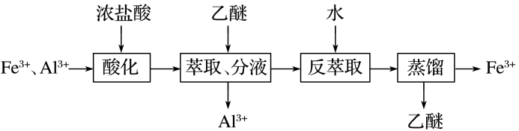

已知Fe3＋在浓盐酸中生成黄色配离子[FeCl4]－，该配离子在乙醚(Et2O，沸点34.6 ℃)中生成缔合物Et2O·H＋·[FeCl4]－。下列说法错误的是(　　)

A．萃取振荡时，分液漏斗下口应倾斜向下

B．分液时，应先将下层液体由分液漏斗下口放出

C．分液后水相为无色，说明已达到分离目的

D．蒸馏时选用直形冷凝管

9．以菱镁矿(主要成分为MgCO3，含少量SiO2、Fe2O3和Al2O3)为原料制备高纯镁砂的工艺流程如下：

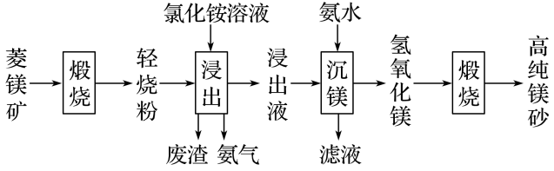

已知浸出时产生的废渣中有SO2，Fe(OH)3和Al(OH)3。下列说法错误的是(　　)

A．浸出镁的反应为MgO＋2NH4Cl===MgCl2＋2NH3↑＋H2O

B．浸出和沉镁的操作均应在较高温度下进行

C．流程中可循环使用的物质有NH3、NH4Cl

D．分离Mg2＋与Al3＋、Fe3＋是利用了它们氢氧化物*K*sp的不同

10．微生物脱盐电池是一种高效、经济的能源装置，利用微生物处理有机废水获得电能，同时可实现海水淡化。现以NaCl溶液模拟海水，采用惰性电极，用下图装置处理有机废水(以含CH3COO－的溶液为例)。下列说法错误的是(　　)

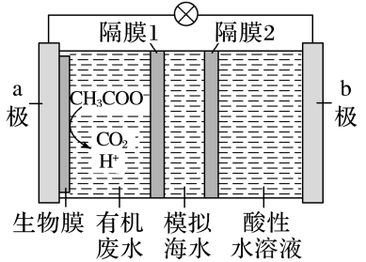

A．负极反应为CH3COO－＋2H2O－8e－===2CO2↑＋7H＋

B．隔膜1为阳离子交换膜，隔膜2为阴离子交换膜

C．当电路中转移1 mol电子时，模拟海水理论上除盐58.5 g

D．电池工作一段时间后，正、负极产生气体的物质的量之比为2∶1

二、选择题：本题共5小题，每小题4分，共20分。每小题有一个或两个选项符合题目要求，全部选对得4分，选对但不全的得2分，有选错的得0分。

11．下列操作不能达到实验目的的是(　　)

|  |  |  |
| --- | --- | --- |
|  | 目的 | 操作 |
| A | 除去苯中少量的苯酚 | 加入适量NaOH溶液，振荡、静置、分液 |
| B | 证明酸性：碳酸>苯酚 | 将盐酸与NaHCO3混合产生的气体直接通入苯酚钠溶液 |
| C | 除去碱式滴定管胶管内的气泡 | 将尖嘴垂直向下，挤压胶管内玻璃球将气泡排出 |
| D | 配制用于检验醛基的氢氧化铜悬浊液 | 向试管中加入2 mL 10% NaOH溶液，再滴加数滴2% CuSO4溶液，振荡 |

12．α­氰基丙烯酸异丁酯可用作医用胶，其结构简式如下。下列关于α­氰基丙烯酸异丁酯的说法错误的是(　　)

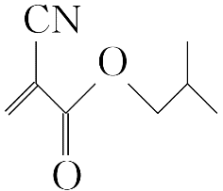

A．其分子式为C8H11NO2

B．分子中的碳原子有3种杂化方式

C．分子中可能共平面的碳原子最多为6个

D．其任一含苯环的同分异构体中至少有4种不同化学环境的氢原子

13．采用惰性电极，以去离子水和氧气为原料通过电解法制备双氧水的装置如下图所示。忽略温度变化的影响，下列说法错误的是(　　)

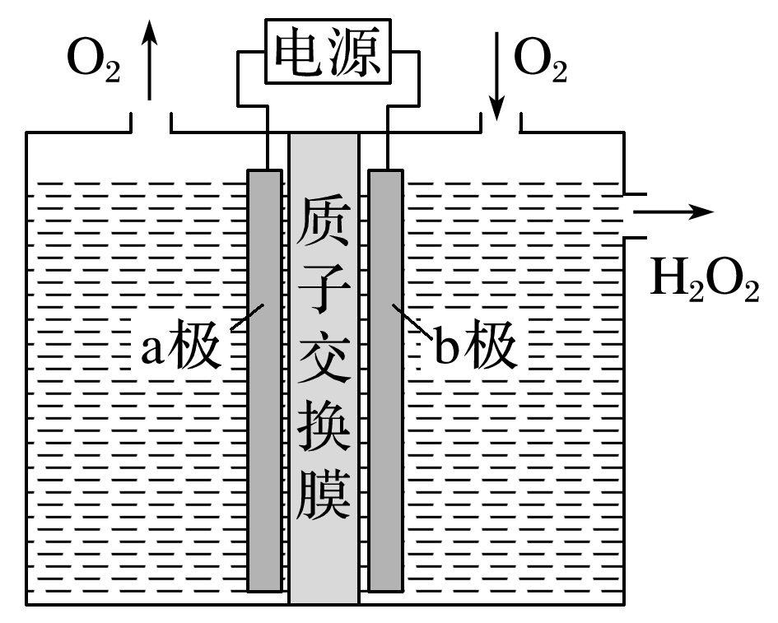

A．阳极反应为2H2O－4e－===4H＋＋O2↑

B．电解一段时间后，阳极室的pH未变

C．电解过程中，H＋由a极区向b极区迁移

D．电解一段时间后，a极生成的O2与b极反应的O2等量

14．1,3­丁二烯与HBr发生加成反应分两步：第一步H＋进攻1,3­丁二烯生成碳正离子(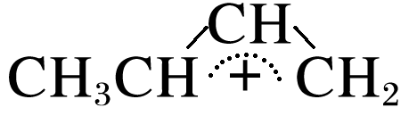)；第二步Br－进攻碳正离子完成1,2­加成或1,4­加成。反应进程中的能量变化如下图所示。已知在0 ℃和40 ℃时，1,2­加成产物与1,4­加成产物的比例分别为70∶30和15∶85。下列说法正确的是(　　)

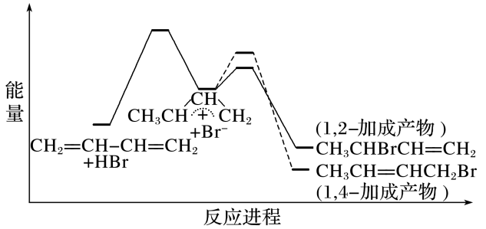

A．1,4­加成产物比1,2­加成产物稳定

B．与0 ℃相比，40 ℃时1,3­丁二烯的转化率增大

C．从0 ℃升至40 ℃，1,2­加成正反应速率增大，1,4­加成正反应速率减小

D．从0 ℃升至40 ℃，1,2­加成正反应速率的增大程度小于其逆反应速率的增大程度

15．25 ℃时，某混合溶液中*c*(CH3COOH)＋*c*(CH3COO－)＝0.1 mol·L－1，lg *c*(CH3COOH)、lg *c*(CH3COO－)、lg *c*(H＋)和lg *c*(OH－)随pH变化的关系如下图所示。*K*a为CH3COOH的电离常数，下列说法正确的是(　　)

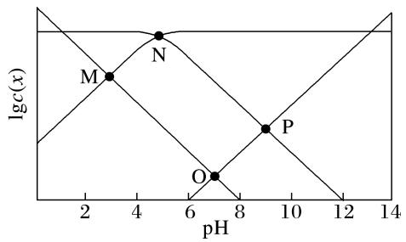

A．O点时，*c*(CH3COOH)＝*c*(CH3COO－)

B．N点时，pH＝－lg *K*a

C．该体系中，*c*(CH3COOH)＝ mol·L－1

D．pH由7到14的变化过程中，CH3COO－的水解程度始终增大

三、非选择题：本题共5小题，共60分

16．(12分)用软锰矿(主要成分为MnO2，含少量Fe3O4、Al2O3)和BaS制备高纯MnCO3的工艺流程如下：

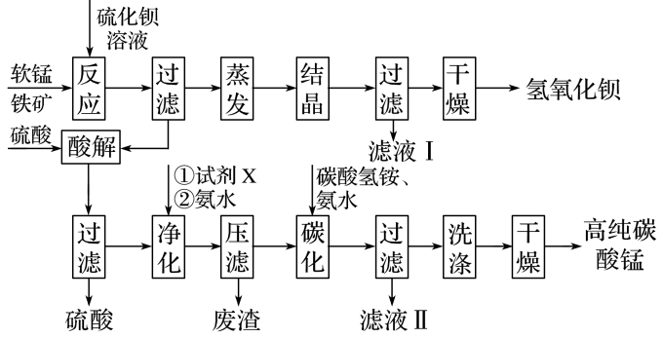

已知：MnO2是一种两性氧化物；25 ℃时相关物质的*K*sp见下表。

|  |  |  |  |  |
| --- | --- | --- | --- | --- |
| 物质 | Fe(OH)2 | Fe(OH)3 | Al(OH)3 | Mn(OH)2 |
| *K*sp | 1×10－16.3 | 1×10－38.6 | 1×10－32.3 | 1×10－12.7 |

回答下列问题：

(1)软锰矿预先粉碎的目的是__________________________，MnO2与BaS溶液反应转化为MnO的化学方程式为________________________________。

(2)保持BaS投料量不变，随MnO2与BaS投料比增大，S的量达到最大值后无明显变化，而Ba(OH)2的量达到最大值后会减小，减小的原因是______________________。

(3)滤液Ⅰ可循环使用，应当将其导入到________操作中(填操作单元的名称)。

(4)净化时需先加入的试剂X为________(填化学式)，再使用氨水调溶液的pH，则pH的理论最小值为________(当溶液中某离子浓度*c,*1.0×10－5 mol·L－1时，可认为该离子沉淀完全)。

(5)碳化过程中发生反应的离子方程式为______________________。

17．(12分)CdSnAs2是一种高迁移率的新型热电材料，回答下列问题：

(1)Sn为ⅣA族元素，单质Sn与干燥Cl2反应生成SnCl4。常温常压下SnCl4为无色液体，SnCl4空间构型为____________，其固体的晶体类型为____________。

(2)NH3、PH3、AsH3的沸点由高到低的顺序为____________(填化学式，下同)，还原性由强到弱的顺序为____________，键角由大到小的顺序为____________。

(3)含有多个配位原子的配体与同一中心离子(或原子)通过螯合配位成环而形成的配合物为螯合物。一种Cd2＋配合物的结构如图所示，1 mol该配合物中通过螯合作用形成的配位键有________ mol，该螯合物中N的杂化方式有__________种。

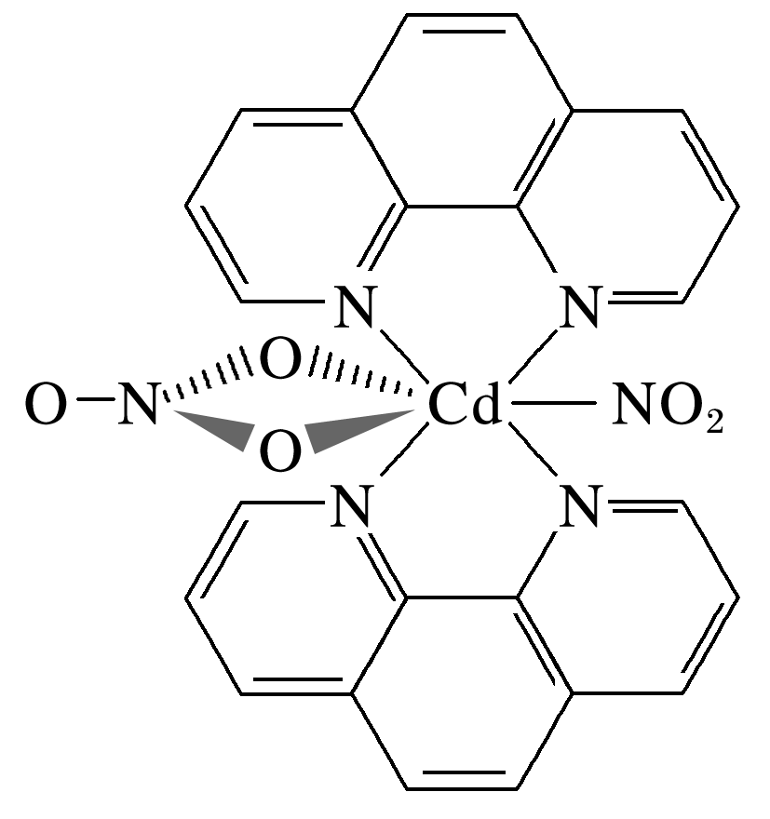

(4)以晶胞参数为单位长度建立的坐标系可以表示晶胞中各原子的位置，称作原子的分数坐标。四方晶系CdSnAs2的晶胞结构如下图所示，晶胞棱边夹角均为90°，晶胞中部分原子的分数坐标如下表所示。

|  |  |  |  |
| --- | --- | --- | --- |
| 坐标  原子 | *x* | *y* | *z* |
| Cd | 0 | 0 | 0 |
| Sn | 0 | 0 | 0.5 |
| As | 0.25 | 0.25 | 0.125 |

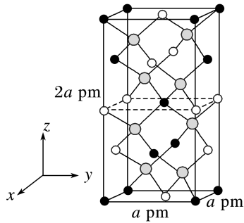

一个晶胞中有________个Sn，找出距离Cd(0,0,0)最近的Sn________(用分数坐标表示)。CdSnAs2晶体中与单个Sn键合的As有__________个。

18．(12分)探究CH3OH合成反应化学平衡的影响因素，有利于提高CH3OH的产率。以CO2、H2为原料合成CH3OH涉及的主要反应如下：

Ⅰ.CO2(g)＋3H2(g)CH3OH(g)＋H2O(g)

Δ*H*1＝－49.5 kJ·mol－1

Ⅱ.CO(g)＋2H2(g)CH3OH(g)

Δ*H*2＝－90.4 kJ·mol－1

Ⅲ.CO2(g)＋H2(g)CO(g)＋H2O(g)　Δ*H*3

回答下列问题：

(1)Δ*H*3＝________ kJ·mol－1。

(2)一定条件下，向体积为*V* L的恒容密闭容器中通入1 mol CO2和3 mol H2发生上述反应，达到平衡时，容器中CH3OH(g)为*a* mol，CO为*b* mol，此时H2O(g)的浓度为__________ mol·L－1

(用含*a*、*b*、*V*的代数式表示，下同)，反应Ⅲ的平衡常数为__________。

(3)不同压强下，按照*n*(CO2)∶*n*(H2)＝1∶3投料，实验测定CO2的平衡转化率和CH3OH的平衡产率随温度的变化关系如下图所示。

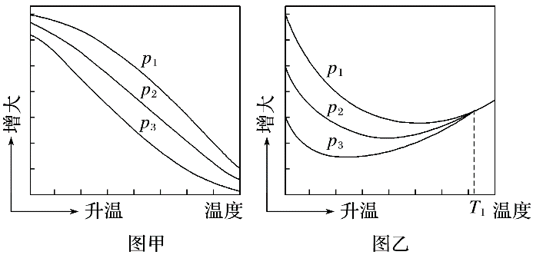

已知：CO2的平衡转化率＝×100%

CH3OH的平衡产率＝×100%

其中纵坐标表示CO2平衡转化率的是图__________(填“甲”或“乙”)；压强*p*1、*p*2、*p*3由大到小的顺序为__________；图乙中*T*1温度时，三条曲线几乎交于一点的原因是_______________________________________________________________________________。

(4)为同时提高CO2的平衡转化率和CH3OH的平衡产率，应选择的反应条件为_____(填标号)。

A．低温、高压 B．高温、低压

C．低温、低压 D．高温、高压

19．(12分)化合物F是合成吲哚­2­酮类药物的一种中间体，其合成路线如下：

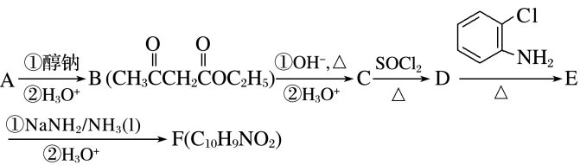

知：Ⅰ.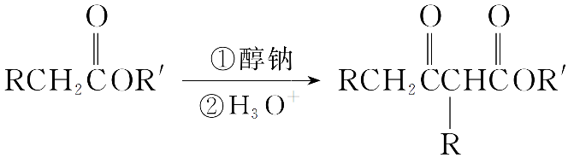

Ⅱ.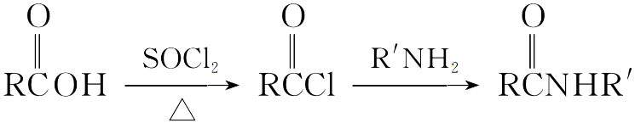

Ⅲ.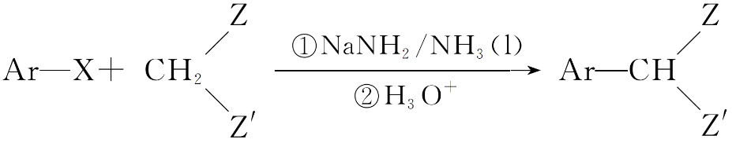

Ar为芳基；X＝Cl，Br；Z或Z′＝COR，CONHR，COOR等。

回答下列问题：

(1)实验室制备A的化学方程式为________________________________________，提高A产率的方法是______________________________________；A的某同分异构体只有一种化学环境的碳原子，其结构简式为________________。

(2)C→D的反应类型为____________；E中含氧官能团的名称为____________。

(3)C的结构简式为____________，F的结构简式为____________。

(4)Br2和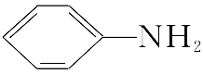的反应与Br2和苯酚的反应类似，以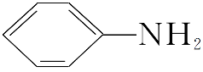和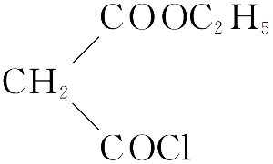为原料合成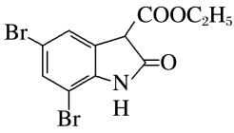，写出能获得更多目标产物的较优合成路线(其他试剂任选)。

20．(12分)某同学利用Cl2氧化K2MnO4制备KMnO4的装置如下图所示(夹持装置略)：

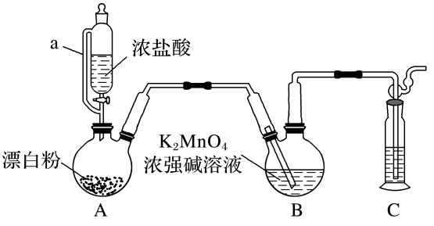

已知：锰酸钾(K2MnO4)在浓强碱溶液中可稳定存在，碱性减弱时易发生反应：

3＋2H2O===2＋MnO2↓＋4OH－

回答下列问题：

(1)装置A中a的作用是________________________；装置C中的试剂为______________；装置A中制备Cl2的化学方程式为__________________________________。

(2)上述装置存在一处缺陷，会导致KMnO4产率降低，改进的方法是________________。

(3)KMnO4常作氧化还原滴定的氧化剂，滴定时应将KMnO4溶液加入__________(填“酸式”或“碱式”)滴定管中；在规格为50.00 mL的滴定管中，若KMnO4溶液起始读数为15.00 mL，此时滴定管中KMnO4溶液的实际体积为______________(填标号)。

A．15.00 mL B．35.00 mL

C．大于35.00 mL D．小于15.00 mL

(4)某FeC2O4·2H2O样品中可能含有的杂质为Fe2(C2O4)3、H2C2O4·2H2O，采用KMnO4滴定法测定该样品的组成，实验步骤如下：

Ⅰ.称取*m* g样品于锥形瓶中，加入稀H2SO4溶解，水浴加热至75 ℃。用*c* mol·L－1的KMnO4溶液趁热滴定至溶液出现粉红色且30 s内不褪色，消耗KMnO4溶液*V*1 mL。

Ⅱ.向上述溶液中加入适量还原剂将Fe3＋完全还原为Fe2＋，加入稀H2SO4酸化后，在75 ℃继续用KMnO4溶液滴定至溶液出现粉红色且30 s内不褪色，又消耗KMnO4溶液*V*2 mL。

样品中所含H2C2O4·2H2O(*M*＝126 g·mol－1)的质量分数表达式为________________。

下列关于样品组成分析的说法，正确的是__________(填标号)。

A. $\frac{V_{1}}{V_{2}}$ ＝3时，样品中一定不含杂质

B. $\frac{V_{1}}{V_{2}}$ 越大，样品中H2C2O4·2H2O含量一定越高

C．若步骤Ⅰ中滴入KMnO4溶液不足，则测得样品中Fe元素含量偏低

D．若所用KMnO4溶液实际浓度偏低，则测得样品中Fe元素含量偏高